|  |
| --- |
| Zentrum für berufliche Weiterbildung |
| Projektarbeit - Auftragsverwaltung |
| DBA I & PGA II |

|  |
| --- |
| Leonie Buser & Benjamin Peter  [Datum] |

Inhaltsverzeichnis

Ausgangslage 2

ERM 2

Use-Case 2

CRUD-Funktionen 2

Verwaltung der Daten 3

Artikelgruppe 3

Jahresvergleich 3

Rechnung 3

Inbetriebnahme 3

Arbeitsjournal 4

Benjamin & Leonie 4

Benjamin 4

Leonie 4

Verzeichnisse 5

Abbildungen 5

Tabellen 5

Quellen 5

# Ausgangslage

Es soll für die Muster AG eine Datenbankapplikation entwickelt werden, in der folgende Daten verwaltet werden können:

* Kunden und Adressen
* Artikel und Artikelgruppen
* Aufträge und Auftragspositionen

Für die Applikation soll folgender Technologie-Stack verwendet werden:

* Windows Desktop Applikation mit C#
* Präsentation-Layer wahlweise mit Windows Forms oder WPF
* Data-Layer mit Entity Framework und CodeFirst
* MS SQL-Server

# ERM

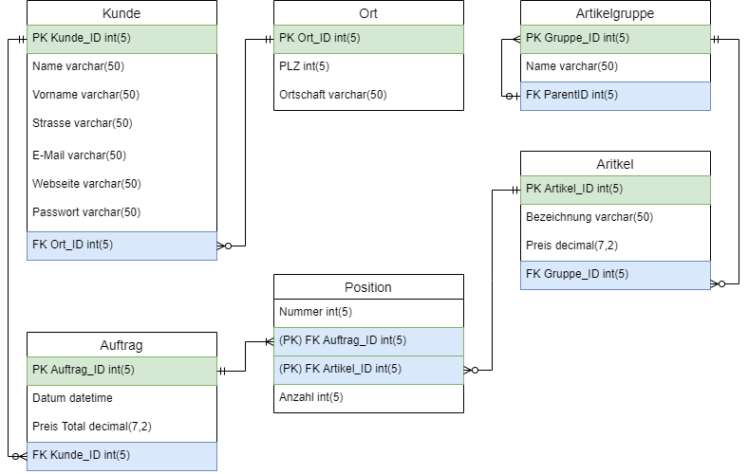

Abb. : ERM

# Use-Case

## CRUD-Funktionen

Die Applikation ermöglicht das Erstellen, Lesen, Bearbeiten und Löschen von folgenden Positionen:

* Kunden
* Artikelgruppen
* Artikel
* Aufträge

## Verwaltung der Daten

Nachstehende Attribute können verwaltet werden:

* Kunden & Adressen:  
  Kundennummer, Name, Strasse, PLZ, Ort, E-Mail, Webseite, Passwort
* Artikelgruppe:  
  Namen, übergeordnete Artikelgruppe
* Artikel:  
  Artikelnummer, Bezeichnung, Preis, Artikelgruppe
* Aufträge & Positionen  
  Auftragsnummer, Datum, Kunde; Positionen mit Nummer, Artikel Anzahl

### Artikelgruppe

Für die hierarchische Anzeige von Artikelgruppen wurde eine rekursive CTE erstellt. Diese steht in der Applikation im Hauptfenster im Register «Gruppen» in Form einer TreeView zur Verfügung.

Momentan können Gruppen auf 2 Ebenen erstellt werden.

## Jahresvergleich

Mittels Window-Functions können diverse Statistikdaten der letzten 3 Jahre ausgewertet werden. Folgende Informationen sind ersichtlich:

* Anzahl Aufträge
* Anzahl verwaltete Artikel
* Durchschnittliche Anzahl Artikel pro Auftrag
* Gesamtumsatz

Über einen Button im Hauptfenster im Register «Kunden» kann zusätzlich noch der Umsatz pro Kunde der letzten 3 Jahre eingesehen werden.

## Rechnung

Für die Rechnungen haben wir uns dagegen entschieden, eine separate Tabelle zu erstellen. Als Rechnungsnummer & -datum haben wir direkt die Daten aus der Order-Tabelle verwendet. Der Brutto-Preis wird direkt bei der Abfrage berechnet.

Der Hauptgrund, warum wir uns für dieses Vorgehen entschieden haben ist, Redundante Daten zu vermeiden.

In einem weiteren GridView sollen alle Rechnungen mit folgenden Attributen aufgelistet werden:

* Kundennummer
* Name
* Strasse
* PLZ / Ort
* Land
* Rechnungsdatum
* Rechnungsnummer
* Rechnungsbetrag netto
* Rechnungsbetrag brutto
* Es soll jeweils die Adresse angezeigt werden, die bei der Bestellung gültig war
* Für diese Anforderung soll eine temporale Datenstruktur verwendet werden

# Inbetriebnahme

Die Datenbank wird beim Starten des Programmes automatisch generiert. Der Name der DB lautet: DbAdvPrgAdv_Auftragsverwaltung.

# Arbeitsjournal

## Benjamin & Leonie

Tabelle : Arbeitsjournal Benjamin & Leonie

|  |  |
| --- | --- |
| ERM | 1.00 h |
| Entity Frameworks | 1.00 h |
| Windows erstellen (WPF) | 1.00 h |
| Buttons konfigurieren | 2.00 h |
| Bestellungen CRUD | 4.00 h |
| Jahresvergleich | 5.00 h |
|  |  |
| **Total** |  |

## Benjamin

Tabelle : Arbeitsjournal Benjamin

|  |  |
| --- | --- |
| Entity Frameworks | 1.00 h |
| Kunden CRUD | 2.00 h |
| Temporale Datenbank erstellt | 0.50h |
| Hilfe bei CTE | 0.50 h |
|  |  |
|  |  |
| **Total** |  |

## Leonie

Tabelle : Arbeitsjournal Leonie

|  |  |
| --- | --- |
| CTE für Gruppen | 1.00 h |
| Gruppen CRUD | 1.00 h |
| Artikel CRUD | 1.00 h |
| Rechnungsübersicht | 3.00 h |
| Dokumentation | 1.00 h |
|  |  |
| **Total** |  |

# Verzeichnisse

## Abbildungen

Abb. 1: ERM 2

## Tabellen

Tabelle 1: Arbeitsjournal Benjamin & Leonie 4

Tabelle 2: Arbeitsjournal Benjamin 4

Tabelle 3: Arbeitsjournal Leonie 4

## Quellen